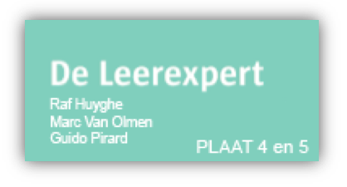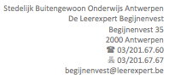

Technologie
Plaatslagen

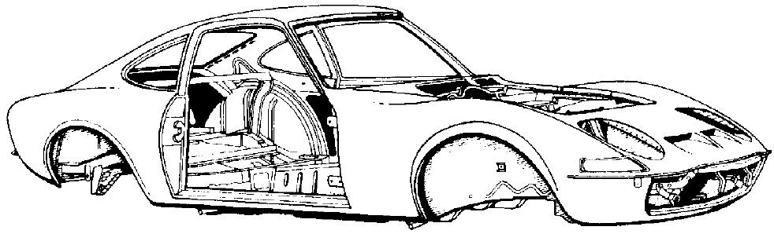

Gereedschappen

benaming | Gebruik/omschrijving | afbeelding
rolmeter | De rolmeter is een meetinstrument waar men op verschillende manieren maten mee kan meten: lengtemaat, binnenwerkse maat, buitenwerkse maat en omtrekmaat. De band is meestal van staal en zit opgerold in een metalen of kunststof huis. | 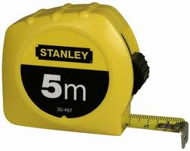
meetlat | Een meetlat is meetgereedschap dat dient voor het meten van lengtematen. Meetlatten zijn meestal voorzien van een maatverdeling in millimeters; de cijfers geven de centimeters aan. Stalen meetlatten worden veel gebruikt in de metaalbewerking; deze meetlat wordt vaak samen met een kraspen gebruikt bij het aftekenen van lijnen. | 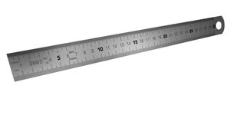
krasblok/ hoogtemeter | Een krasblok wordt gebruikt in de metaalbewerking. Samen met een vlakplaat dient dit voor het nauwkeurig aftekenen van hulplijnen op een werkstuk. | 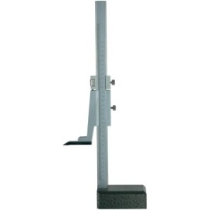
schuifmaat | Een schuifmaat of schuifpasser is een meetinstrument waarmee buitenmaten, binnenmaten en dieptematen kunnen worden gemeten met aanmerkelijk grotere nauwkeurigheid dan met een meetlat of rolmeter. De gebruikelijke schuifmaten hebben een meetnauwkeurigheid van 1/10 of 1/20 mm | 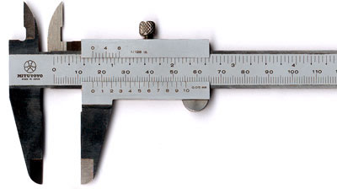
schrijfhaak | De schrijfhaak bestaat uit een blok en een dunner blad of veer. Beide staan in een vaste hoek van 90 graden haaks ten opzichte van elkaar. De veer is minimaal twee keer zo lang als het blok en is voorzien van een maatverdeling, vaak in mm of cm. Met een schrijfhaak kan een haakse hoek worden afgetekend, of een bestaande hoek op haaksheid gecontroleerd worden. Meestal is het blok op het punt van bevestiging met het blad afgeschuind onder een hoek van 45 graden zodat er ook onder verstek kan worden afgetekend. Doorgaans is de schrijfhaak uitgevoerd in metaal. | 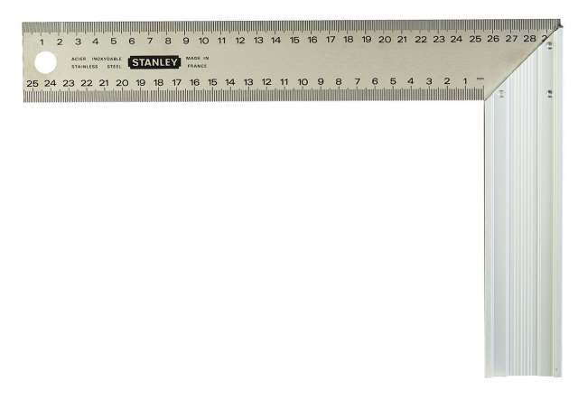
blokwinkelhaak | De blokhaak of blokwinkelhaak lijkt veel op de schrijfhaak. In tegenstelling tot de schrijfhaak is echter het blok op het punt van bevestiging met het blad nooit afgeschuind op 45 graden. Door het ontbreken van een maatverdeling kunnen er ook geen lengtes mee worden opgemeten. De inwendige hoek tussen blok en veer is vaak voorzien van een kleine uitsparing, hierdoor is het mogelijk ook hoeken van werkstukken op haaksheid te controleren waaraan zich een braam bevindt. Meestal is de blokhaak uitgevoerd in metaal.
winkelhaak | Een winkelhaak of platte haak heeft ook een haakse hoek. Hij is echter plat en heeft overal dezelfde dikte, hierdoor kan hij geheel vlak op het materiaal worden gelegd. Zodoende kan ook midden op een plaat een haakse hoek worden afgetekend, of een bestaande hoek op haaksheid gecontroleerd worden. Net als bij de blokhaak kunnen er geen hoeken van 45 graden mee worden afgetekend of lengtes mee worden opgemeten. In de regel is de winkelhaak uitgevoerd in metaal. | 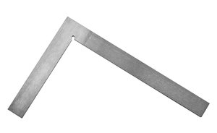
zweihaak/ zwaaihaak | Een zweihaak of zwaaihaak is een stuk handgereedschap dat wordt gebruikt om alle mogelijke hoeken te meten en over te brengen. Het bestaat uit twee losse gedeelten die met een schroef aan elkaar zijn bevestigd en die ten opzichte van elkaar kunnen bewegen. Met het aandraaien van de schroef wordt de opgemeten hoek vastgelegd om te kunnen aftekenen. | 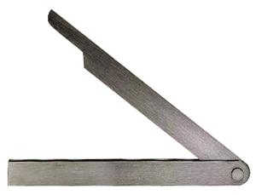
krasnaald/ kraspen | Een kraspen is een dunne stalen pen met een scherpe punt. De geharde of hardmetalen (Widia) punt is doorgaans geslepen onder een hoek van 30°. Een kraspen kan recht zijn of voorzien zijn van een gebogen punt. Ook zijn er kraspennen met verwisselbare krasstiften. Men gebruikt een kraspen bij het aftekenen op metaal. Onder aftekenen verstaat men het aanbrengen van lijnen op werkstukken. Deze lijnen worden met de kraspen in het materiaal gekrast. | 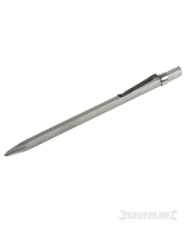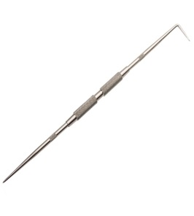
centerpons/ puntslag | Een centerpons of puntslag is een stalen pen met een harde, scherpe punt. De punt is meestal onder een hoek van 90° geslepen. De punt van de centerpons wordt hierbij geplaatst in het middelpunt van het te boren gat. Door er een tik met een hamer op te geven ontstaat een putje, waarin de punt van de boor kan worden geplaatst. Op deze manier kan men nauwkeurig gaten boren zonder dat de boor weg "loopt" van de afgetekende plaats. De centerpons wordt ook gebruikt om aftekencenters te plaatsen op afgetekende lijnen (met de kraspen) waardoor deze beter zichtbaar zijn. | 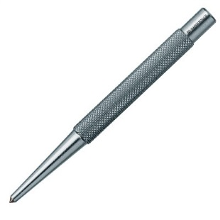
steekpasser | De steekpasser bestaat uit twee aan elkaar scharnierende stalen benen, die uitlopen op een scherpe punt. Er kan een cirkel of cirkelboog mee worden gekrast op diverse ondergronden zoals hout, metaal en kunststof. De steekpasser wordt ook gebruikt om een aantal precies gelijke afstanden mee af te passen. Daarbij wordt de afstand tussen beide punten precies afgesteld en vervolgens plaatst men de ene punt bij het begin, draait het andere been in de te volgen richting en dit herhaalt men zo vaak als nodig is. | 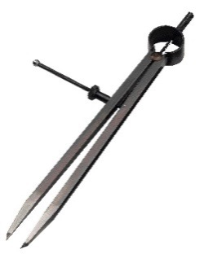
slagletters | slagletters maken een diepe, duidelijke afdruk in metalen oppervlakken. Slagletters maken een definitieve en perfecte markering mogelijk, slechts met behulp van een hamer. | 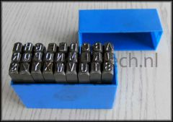
slagcijfers | slagcijfers maken een diepe, duidelijke afdruk in metalen oppervlakken. Slagcijfers maken een definitieve en perfecte markering mogelijk, slechts met behulp van een hamer. | 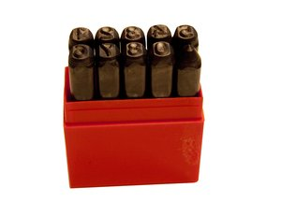
hamer | Een hamer is een klop- of slagwerktuig. Een hamer bestaat uit een steel, het handvat, met aan het eind de zogenaamde hamerkop. De vorm en grootte en het materiaal van de hamerkop en de lengte van de steel hangen sterk af van het type hamer. Bij hamers met een ijzeren hamerkop staat vaak het aantal gram in het metaal geslagen. | 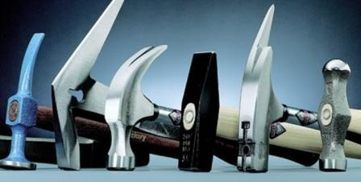
bolhamer | Een bolhamer is een hamer voor het bewerken van metaal. | 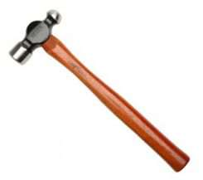
bankhamer | Een bankhamer is een hamer die aan een kant een rond vlak heeft en aan de andere kant een spitse punt. Bankhamers zijn er in verschillende grootten en worden vooral gebruikt door bank- en plaatwerkers. | 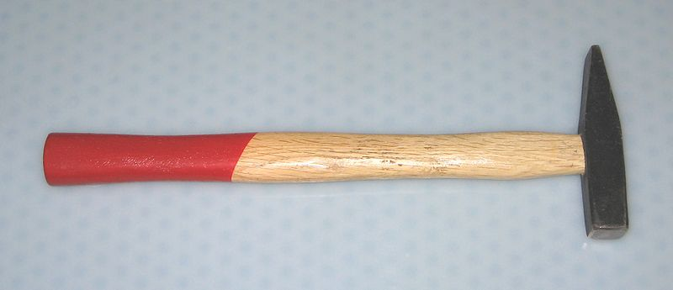
rubberhamer | Een rubberen hamer wordt vooral gebruikt bij het leggen van tegels op grond. | 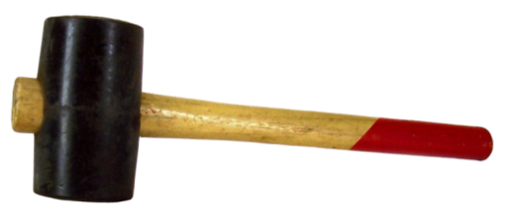
kunststofhamer | De kunststofhamer wordt gebruikt wanneer het werkstuk met zo min mogelijke beschadiging vervormd moet worden of om lagers op assen te tikken. | 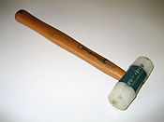
voorhamer | Een voorhamer is een hamer om sloopwerkzaamheden uit te voeren. Een hamerkop van een paar kilo op een steel van een meter lang.
vuisthamer of moker | Een zware hamer met een vierkante hamerkop van 1000-1500 gram op een steel van 30 cm lang, voor zwaar werk. | 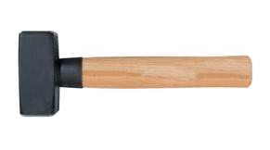
beitel | Een beitel is een lang stalen gereedschap met aan één zijde een scherpe snede. Een beitel voor houtbewerking heeft meestal een houten of kunststoffen handvat. Verder zijn er beitels voor onder andere steen- en metaalbewerking. | 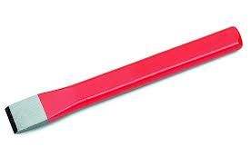
tang | Een tang is een stuk gereedschap dat dient om iets vast te grijpen. Het bestaat uit twee hefbomen verbonden door een scharnier, dat het steunpunt vormt, en een bek, die de eigenlijke functie van de tang vervult. | 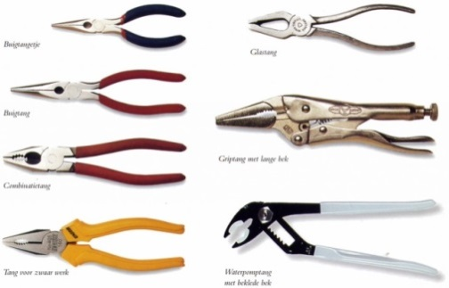
combinatietang | De combinatietang is een tang die een aantal functies in zich verenigt. Het is dus eigenlijk een combinatie van een aantal tangen in één. Een combinatietang wordt veel door doe-het-zelvers gebruikt, maar het is bij uitstek een gereedschap van de elektricien. | 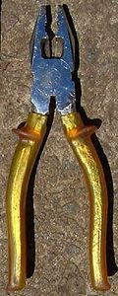
zijkniptang | Met een zijkniptang knip je metaaldraad af. | 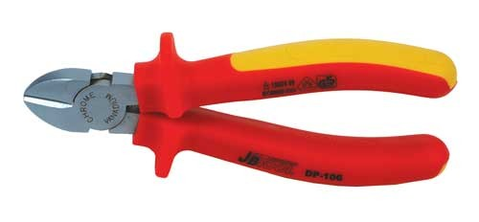
punttang | Deze tang is erg geschikt om boutjes, pennetjes en spietjes aan te brengen. | 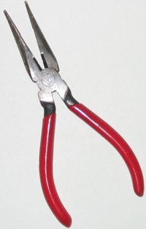
draadstriptang | Een draadstriptang is een soort tang bedoeld om een stukje isolatiemateriaal te verwijderen van een elektriciteitsdraad. | 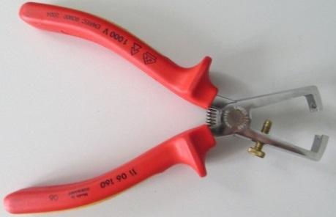
griptang | De griptang is een gereedschap om materialen tijdelijk krachtig vast te houden of samen te klemmen. De tang heeft een getande bek met ronde uitsparing in het midden. In 'gesloten' toestand staan de 2 delen parallel met mekaar, op een afstand die instelbaar is via een schroef op één van de 2 armen. Op dezelfde arm is ook een hendel voorzien die de klem op- of ontspant. | 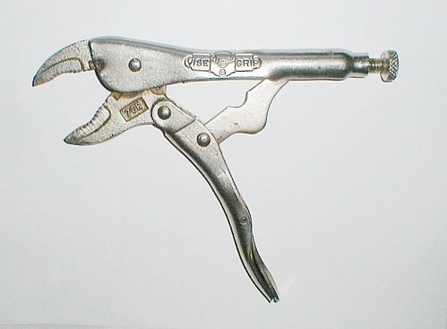
waterpomptang | De waterpomptang is van oorsprong een stuk gereedschap van de loodgieter, wat uit de naam is af te leiden. Desondanks behoort ze ook tot de standaarduitrusting van veel andere vaklieden. Dat heeft te maken met haar veelzijdigheid en de grote krachten die men ermee kan uitoefenen, gebaseerd op het hefboomprincipe. | 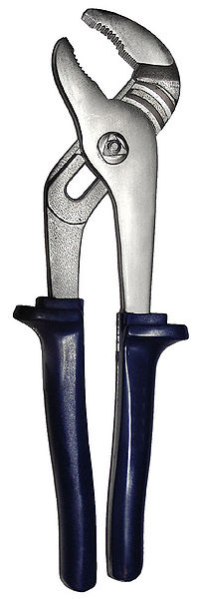
nijptang | De nijptang (In Vlaanderen wel bekend als een "trektang", omdat het vaak wordt gebruikt om nagels uit hout te trekken) is een metalen stuk gereedschap om spijkers uit hout te trekken. Hij is niet bedoeld om draad, spijkers e.d. door te knippen ook al wordt dat wel gedaan. | 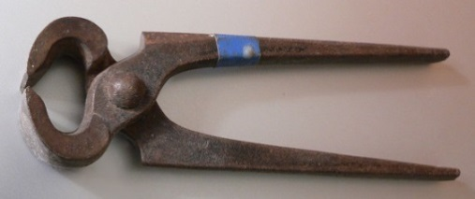
popnageltang | Een popnageltang of blindklinktang wordt gebruikt om doorgaans metalen plaatmateriaal aan elkaar te verbinden door middel van popnagels. | 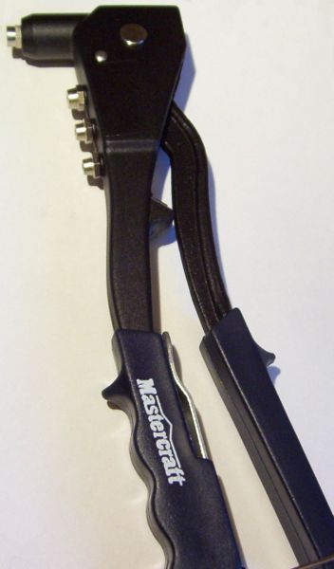
krimptang of kabelschoentang | Voor het knippen, strippen van draden van 0,75 tot 6,0 mm² en het persen van geïsoleerde kabelschoenen en aansluitstekkers.  Het afkorten van draadeinden M2,6/M3/M3,5/M4/M5. | 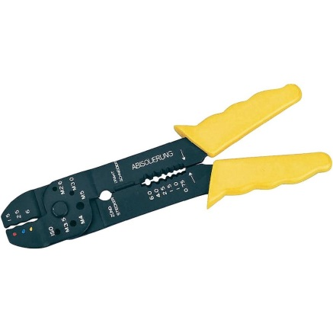
lijmtang | Een lijmtang of lijmklem is een stuk gereedschap dat gebruikt wordt om delen die gelijmd zijn een tijd vast te klemmen, totdat de lijm droog is. | 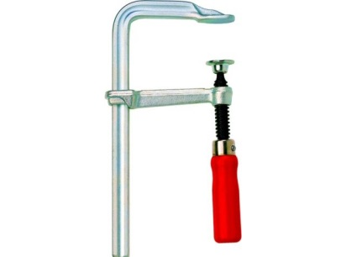
schroevendraaier | Een schroevendraaier is een stuk gereedschap waarmee schroeven worden aangebracht en verwijderd. Het bestaat uit een heft met een metalen steel die uitloopt in een punt. Het uiteinde van de steel is zo gevormd dat het in de kop van een schroef past. | 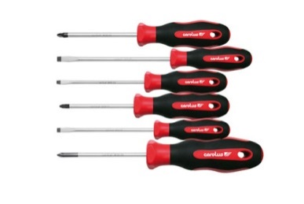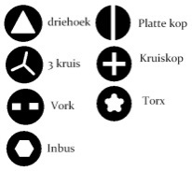
kruis schroevendraaier | Bij een kruiskop schroevendraaier loopt de metalen staaf uit in een punt met de vorm van een kruis. Hij is ontworpen om kruiskopschroeven mee vast te schroeven. | 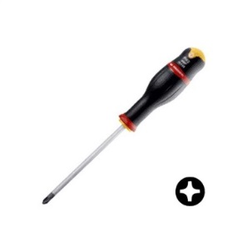
platte schroevendraaier | De punt van deze schroevendraaier is plat (van bovenaf bekeken heeft hij de vorm van een minteken). Je gebruikt een platte schroevendraaier in combinatie met gleufkopschroeven. | 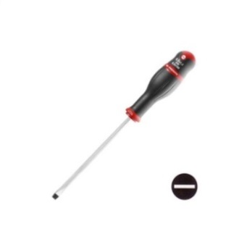
Torx schroevendraaier | Torx heeft als voordeel een betere overbrenging van de kracht van de (mechanische) schroevendraaier op de schroef en minder kans dat de sleutel uit de schroef schiet. | 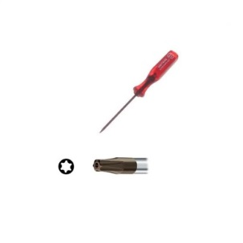
inbus schroevendraaier | De kop van de schroevendraaier is een zeskant. Deze wordt gebruikt voor inbusvijzen vast te schroeven. | 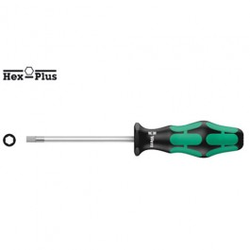
inbussleutel | Inbussleutels zijn langwerpige zeskantige sleutels die aan één uiteinde onder een hoek van 90° zijn omgezet. Hiermee kunnen schroeven en bouten worden in- of uitgedraaid die voorzien zijn van een binnenzeskant. | 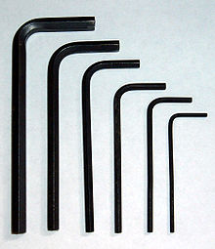
steeksleutel | Een steeksleutel heeft aan één of beide uiteinden een open bek. De bekopening past om een moer met een bepaalde sleutelwijdte. De bekken zijn meestal aangebracht onder een hoek van 15° ten opzichte van de steel. | 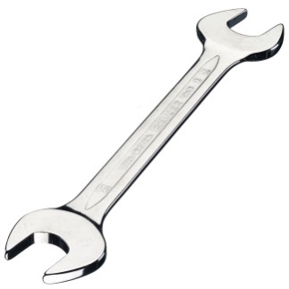
ringsleutel | Een ringsleutel omsluit een moer of een boutkop over de gehele omtrek. De bek van een ringsleutel kan zijn uitgevoerd als een zeskant maar is meestal twaalfhoekig. De twaalfhoekige bek bestaat uit twee gelijke zeshoeken die ten opzichte van elkaar over een hoek van 30° verdraaid zijn. | 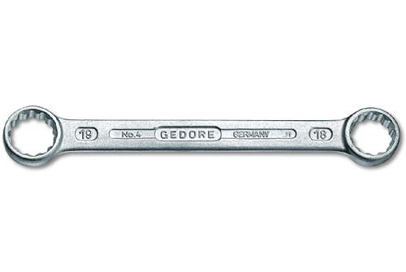
pijpsleutel | Een pijpsleutel is vervaardigd uit een naadloos stalen pijpeind. Elk uiteinde heeft een zeskantige opening waarin de kop van een bout of moer past. Het draaien gebeurt met een passende stift of wringstaaf. | 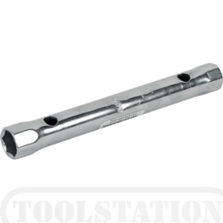
Engelse sleutel of verstelbare steeksleutel | Een Engelse sleutel is een verstelbare moersleutel die dezelfde toepassing heeft als een steeksleutel, maar waarvan de bekwijdte met behulp van een wormwiel verstelbaar is. | 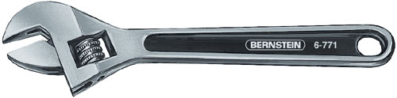
beugelzaag | Een beugelzaag is een zaag met een vervangbaar, relatief smal zaagblad dat aangebracht is in een metalen beugel. Beugelzagen worden meestal gebruikt voor het zagen van ijzer en andere metalen, ze worden daarom meestal ijzerzaag genoemd. Het zaagblad is uit hard staal gemaakt, de tandjes op het zaagblad zorgen voor de verspanende bewerking door de beugel heen en weer te bewegen. | 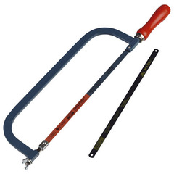
boor | Een boor is een gereedschap dat geplaatst kan worden in een daartoe geschikte boorhouder van een boormachine en door middel van een kloppende en/of draaiende beweging ronde gaten kan aanbrengen in diverse materialen zoals hout, metaal, steen, beton, of glas. Verwarrend genoeg wordt een boormachine vaak ook 'boor' genoemd. | 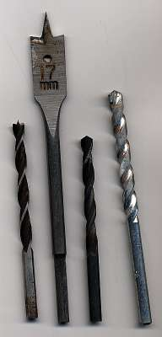
tap | Een draadtap of kortweg tap is een schroefvormig stuk gereedschap dat wordt gebruikt voor het maken van een inwendige schroefdraad. Het snijden van schroefdraad in een geboord gat heet 'tappen'. | 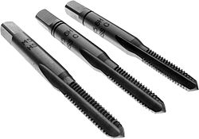
wringijzer | Voor het ronddraaien van de tap gebruikt men een wringijzer, deze wordt om het vierkante deel van de tap geplaatst. Een wringijzer dient altijd met twee handen gebruikt te worden omdat anders de tap kan afbreken. De grootte van het wringijzer dient aangepast te zijn aan de middellijn van de tap. Bij een kleine tap behoort dus een klein wringijzer. Is het wringijzer te groot, dan kan men niet meer voelen wat men doet, waardoor de tap zal breken. | 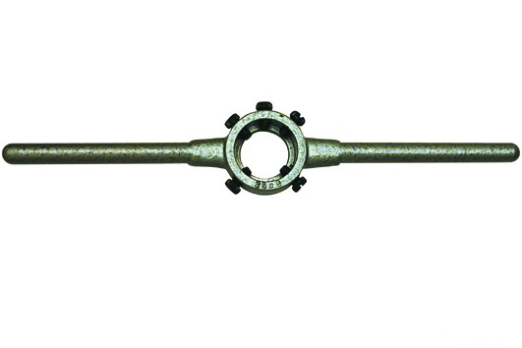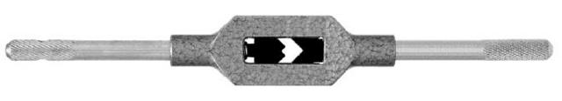
snijkussen | Een snijblok, snijkussen of snijplaat, geplaatst in een houder, wordt gebruikt voor het met de hand snijden van een uitwendige schroefdraad. | 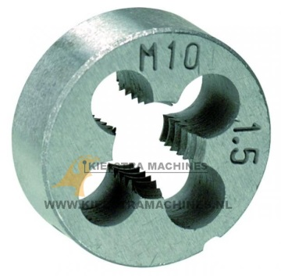
plaatschaar | Een plaatschaar wordt gebruikt voor het knippen van rechte stroken dun plaatmateriaal. Tijdens het knippen dient de plaat steeds met de hand worden omgebogen. | 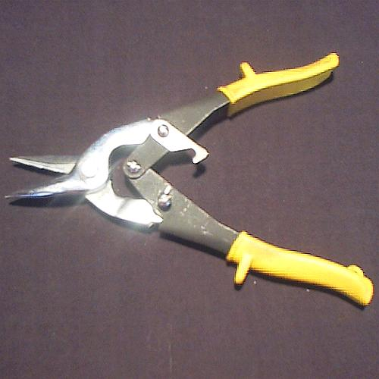
Pelikaanschaar | Een pelikaanschaar heeft dezelfde toepassing als een blikschaar. Bij deze schaar hoeft de plaat echter niet steeds aan beide kanten te worden omgebogen, omdat de plaat onder de hand doorloopt. | 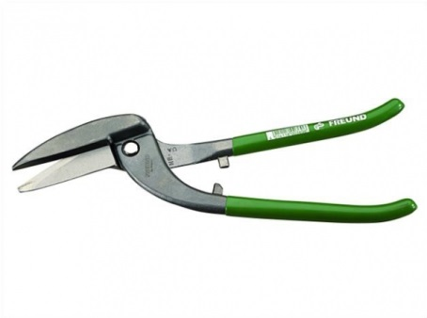
vijl | Een vijl is een stuk handgereedschap dat dient om werkstukken middels verspaning een andere vorm te geven of glad te maken. Ze worden veel gebruikt door metaalbewerkers. | 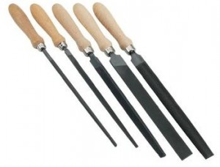
veiligheidsbril | De veiligheidsbril dient ter bescherming van de ogen tegen afspattende en/of rondvliegende deeltjes van materialen. | 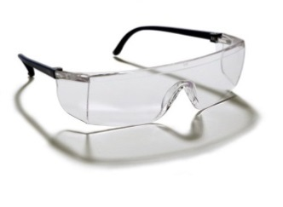
gehoorkappen | Een bescherming in de vorm van een beugel met twee kappen die beide oren geheel bedekken; deze soort gehoorbescherming lijkt op een grote koptelefoon. | 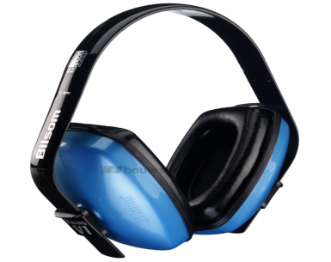
accuboormachine | De accuboormachine is een elektrisch aangedreven gereedschap, dat zijn energie krijgt van een accu. De machine kan worden gebruikt als schroevendraaier en ook als lichte boormachine. | 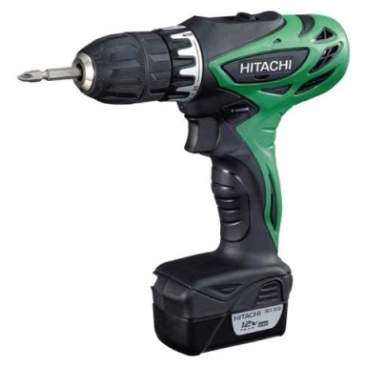
werkbank | Een werkbank is een meestal van hout vervaardigd zwaar uitgevoerde tafel die dient om allerlei werkzaamheden aan uit te voeren. Deze kan voorzien zijn van metalen bankschroef. | 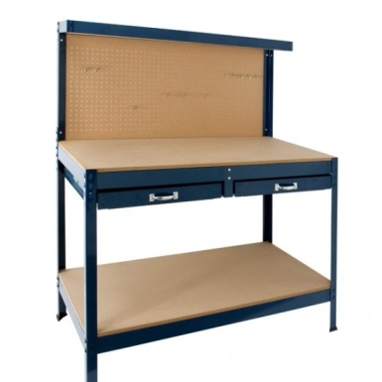
aambeeld | Een aambeeld is een zwaar uitgevoerd metalen (gietstaal, staal) blok op een voetstuk. Hierop slaat een smid stukken ijzer of andere metalen in de gewenste vorm. | 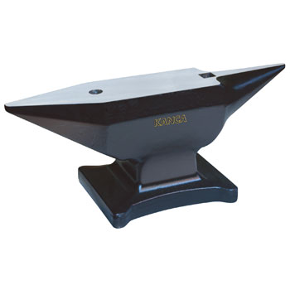
bankschroef | Een bankschroef is een werktuig dat dient om werkstukken vast te klemmen zodat hieraan bewerkingen kunnen worden verricht zoals zagen, boren, vijlen, schuren, schaven, schroeven, slijpen enzovoort, zonder dat door deze bewerkingen het werkstuk verschuift. | 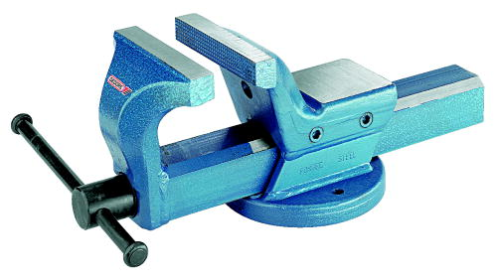
spanplaten bankschroef | Om beschadigingen van werkstukken door het spannen te voorkomen kan men ook gebruik maken van losse spanplaten. Daarmee wordt tegengegaan dat de kartelingen van de spanvlakken in het werkstuk dringen. Spanplaten worden vervaardigd van zacht materiaal zoals koper, aluminium en kunststof. | 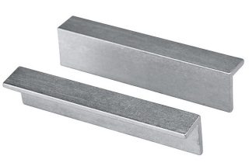
slijpmolen | Een elektrische slijpmachine is een apparaat waarbij een ronddraaiende slijpsteen wordt gebruikt om onder andere gereedschap, scharen en messen scherp te maken. | 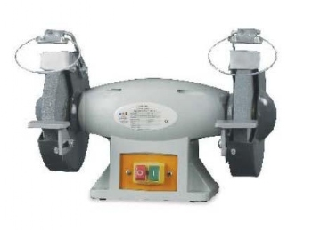
plooibank, afkantpers of zetbank | Een plooibank, afkantpers of zetbank is een werktuig waarmee men metalen plaatmateriaal in een bepaalde hoek kan buigen (of 'zetten'). Voor kleinere buigbreedtes en/of dunne plaat worden veelal handbediende zetbanken gebruikt, grotere afkantpersen worden mechanisch aangedreven. | 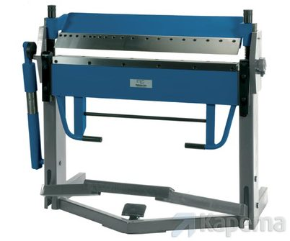
rollenwals of rolbuigmachine | Bij het rolbuigproces wordt de vlakke plaat ingevoerd en door de continue driepuntbuiging op de plaat ontstaat een kromming | 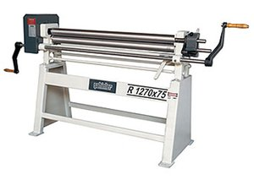
afkort zaagmachine metaal | Met een afkortzaag voor metaal kunt u diverse metalen precies en veilig afkorten en op maat zagen. | 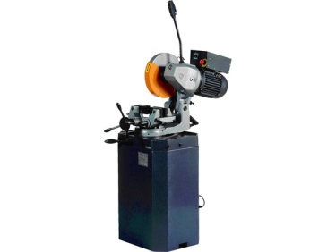
kolom boormachine | Een kolomboormachine is een vast opgestelde boormachine, waarmee nauwkeurig boorwerk verricht kan worden. | 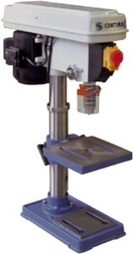
hefboomschaar | De hefboomschaar is geschikt voor het snijden van plaatmetaal, plat ijzer en zowel vierkante als ronde staven. De lange hefboom maakt het snijden zéér gemakkelijk. | 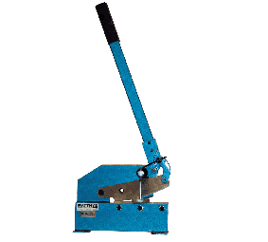
boormachine | Een boormachine is een machine om - veelal ronde - gaten in materialen te maken. Een ronddraaiende beitel, de boor, werkt materiaal weg waardoor in het materiaal een gat ontstaat. | 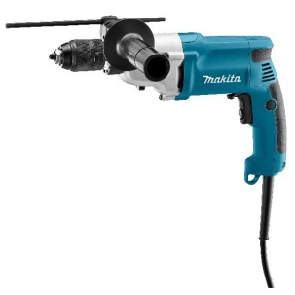
slijpmachine, haakse slijper, slijptol | Een haakse slijper, slijptol of slijpmachine is een gereedschap om metaal, steen of hout te bewerken. Een haakse slijper maakt gebruik van verwisselbare slijpschijven die met een hoog toerental tegen het te slijpen oppervlak schuren en daarmee voor het eigenlijke slijpwerk zorgen. | 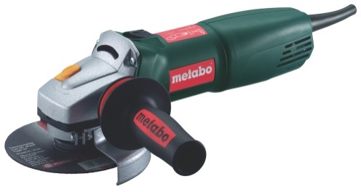
autogeenlassen | Autogeenlassen, ook wel gassmeltlassen of zuurstof-acetyleenlassen genoemd, is een lasmethode die gebruikmaakt van een zeer hete vlam. | 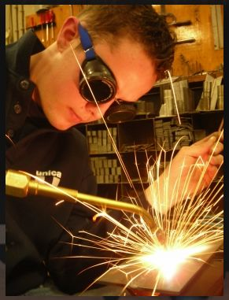
MIG/MAG-lassen | Bij dit lasproces wordt tijdens het lassen continu mechanisch een draad aangevoerd. Tussen deze draad en het werkstuk wordt een plasmaboog gevormd. De draad dient enerzijds als elektrode en anderzijds smelt deze af en doet dienst als toevoegmateriaal. Tijdens het lassen wordt het smeltbad beschermd door een beschermgas. Bij MIG-lassen gaat het om een inert gas (bijvoorbeeld argon of mengsels van argon met waterstofgas en helium); bij MAG om een actief gas (bijvoorbeeld koolstofdioxide, CO₂). Een inert gas reageert niet met het smeltbad en een actief gas wel. | 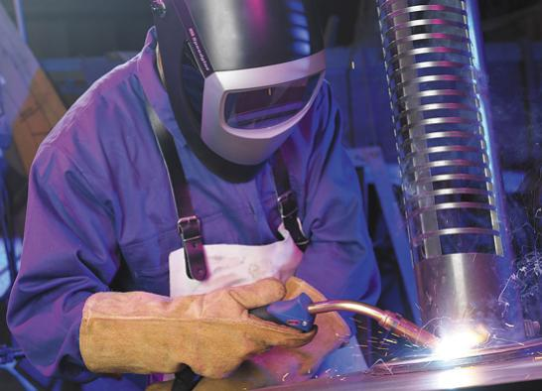
toevoegmateriaal | Wordt gebruikt bij autogeenlassen | 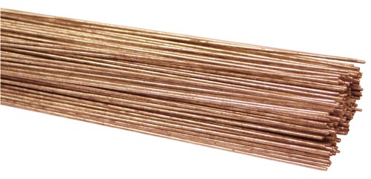
lasdraad | Wordt gebruikt bij MIG/MAG- lassen | 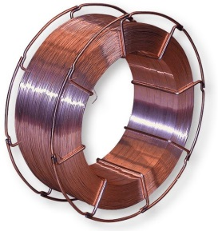
las helm | Een las helm met een donker glaasje beschermt de ogen en het gezicht. Je hebt je beide handen vrij omdat de helm op het hoofd wordt gezet. | 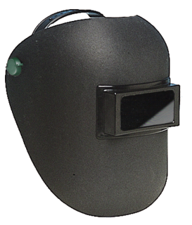
laskap | Een laskap met een donker glaasje beschermt de ogen en het gezicht. Je hebt slecht 1 hand vrij. | 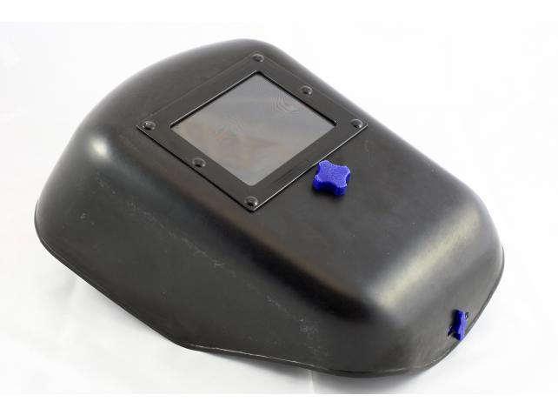
lasbril | Een lasbril is een bril die iemand die aan het autogeenlassen is op dient te zetten om de ogen te beschermen. | 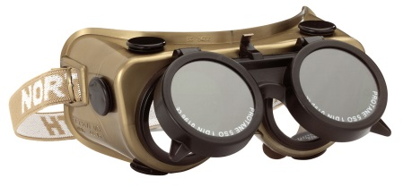
Carrosserievijl of  Carrosserierasp |  | 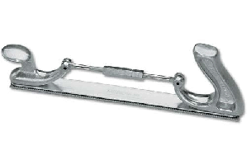
Pin-planeerhamer |  | 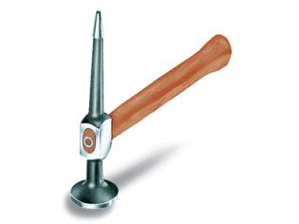
Lepel |  | 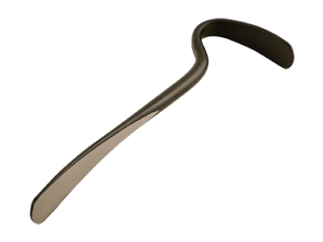
Pen hamer |  | 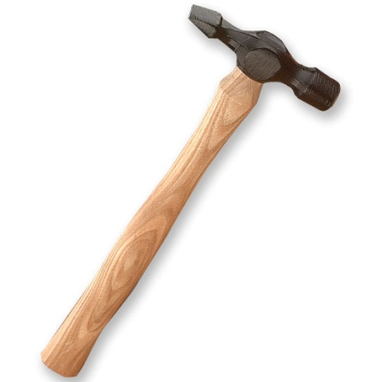
Tassen |  | 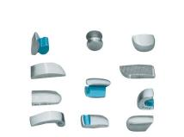
Doppen set |  | 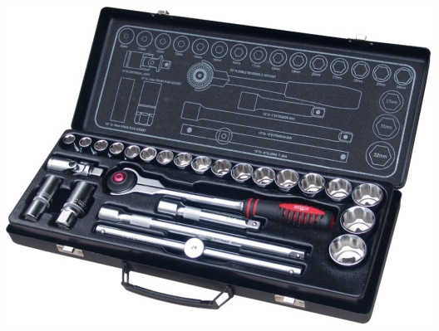
Krimp hamer |  | 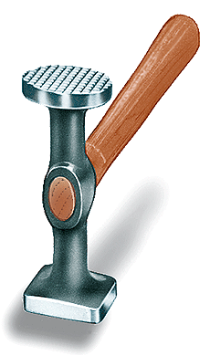
Ratelsleutel |  | 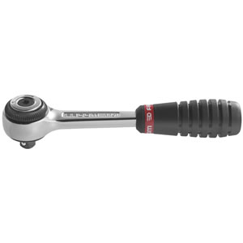
Ring steeksleutel |  | 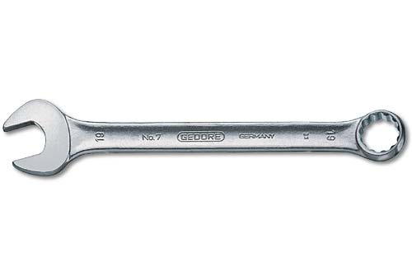
Excentrische roterende schuurmachine |  | 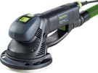
Schuurblok |  | 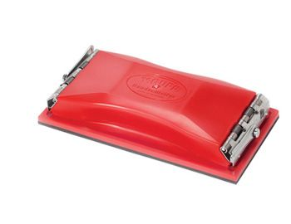
Mobiele stofafzuiging |  | 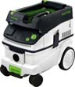
Rubberen schuurblok |  | 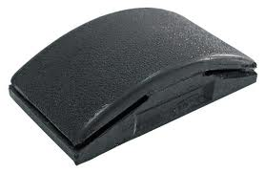
Pons verzet tang |  | 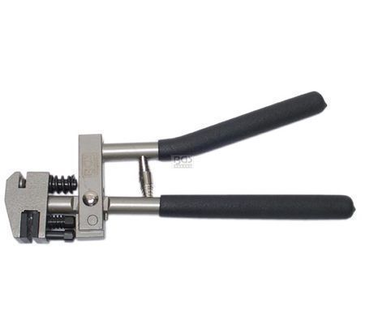
Pneumatische wip zaag |  | 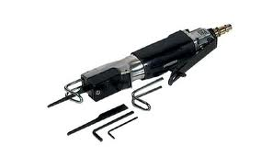
Porto power hydraulisch uitdeuk set |  | 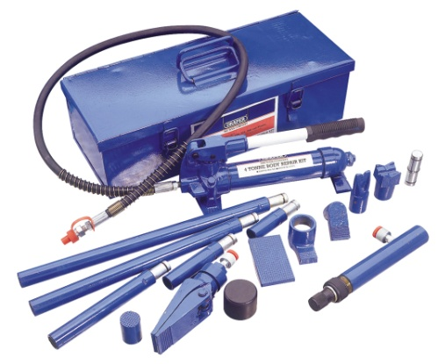
Pneumatische snijschijf |  | 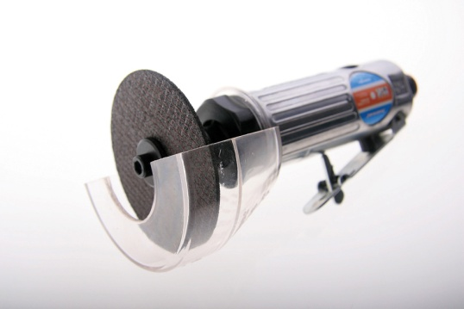
Puntlasboor |  | 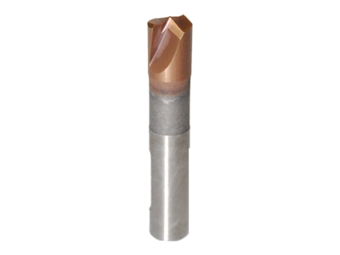
Schuurpapier |  | 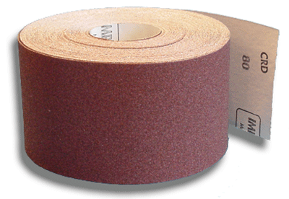
Pneumatische beitel |  | 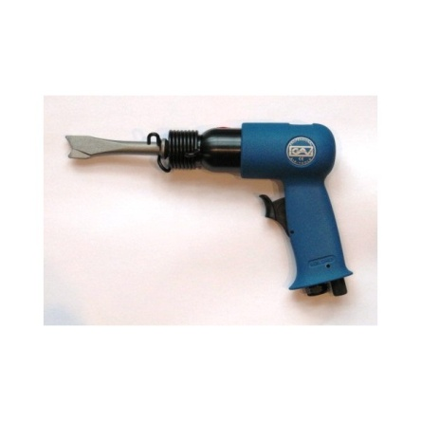
Infrarood droger |  | 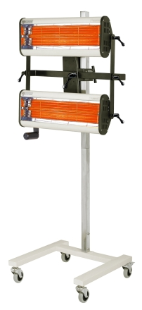
Afplaktape |  | 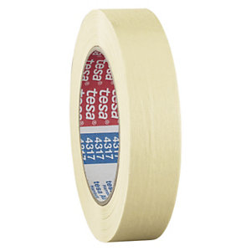
Afplakpapier |  | 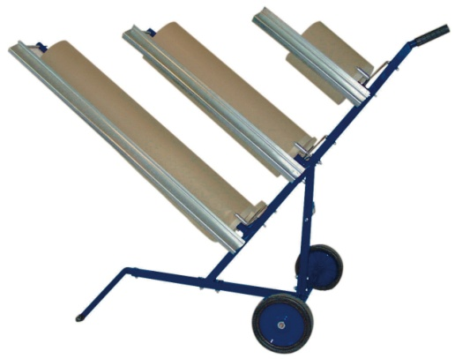
Kruissleutel |  | 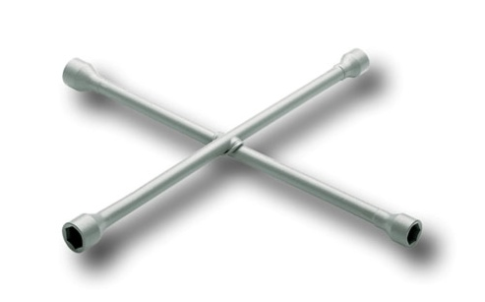
Pneumatische Wielmoerslaghamer |  | 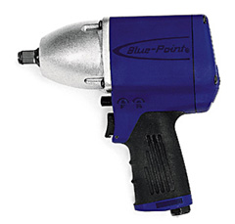
Warme lucht blazer |  | 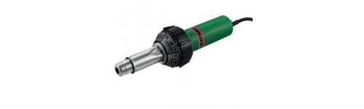
unispotter |  | 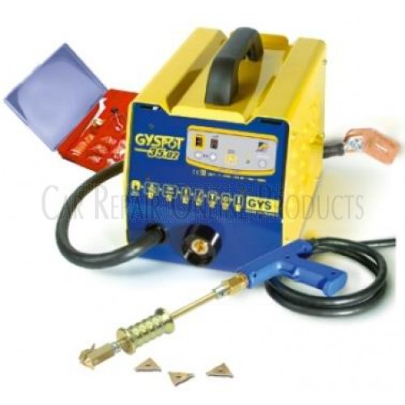
Glijhamer |  | 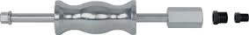
Wringijzer
Bandenlichter |  | 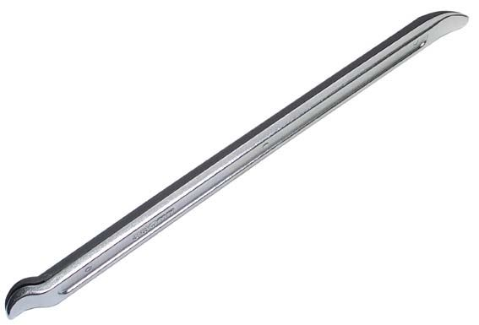
Carrosseriebrug - schaarbrug |  | 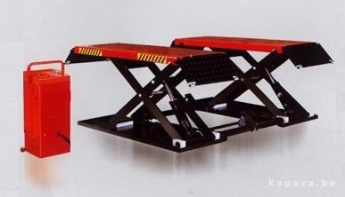
4 palenbrug |  | 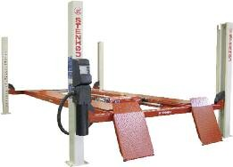
slijpmolen |  | 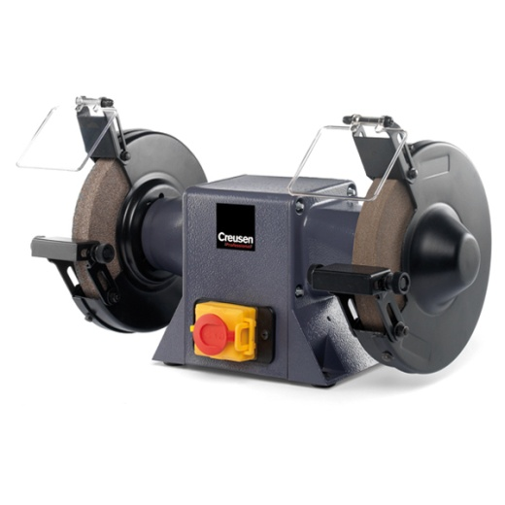
Giraf |  | 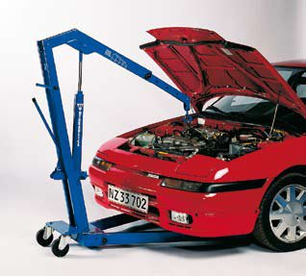
Krik |  | 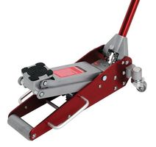
Assteun |  | 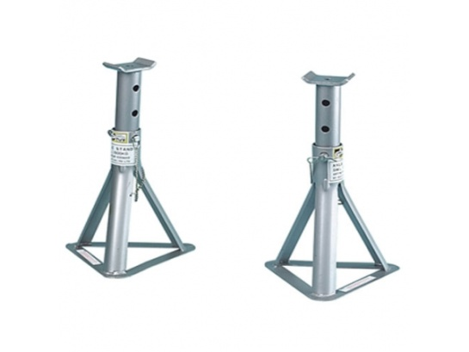
Bout |  | 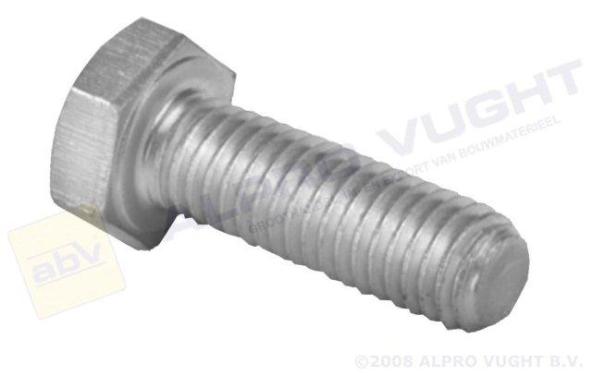
Moer |  | 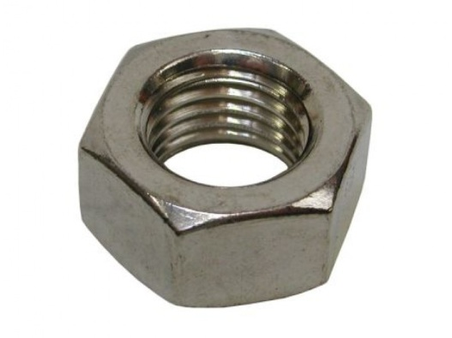
Banden demonteermachine |  | 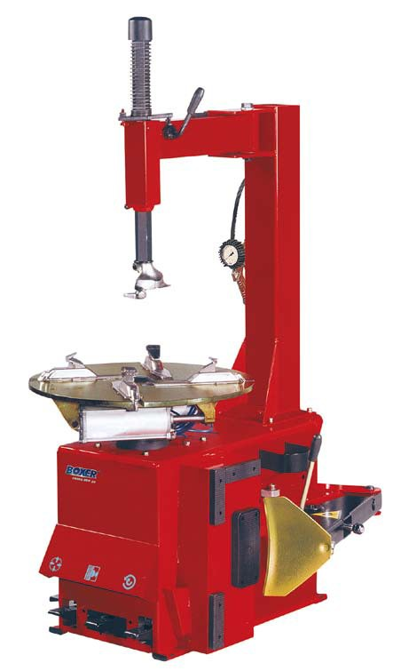
Compressor |  | 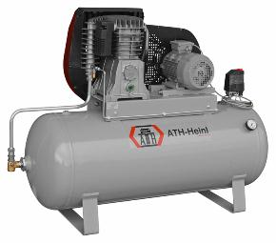
Pneumatisch haakse slijper |  | 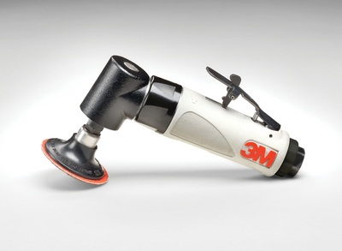
Polijstmachine |  | 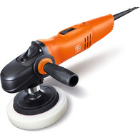
Hogen druk reiniger |  | 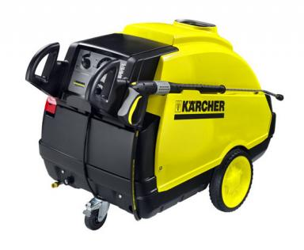
Spons |  | 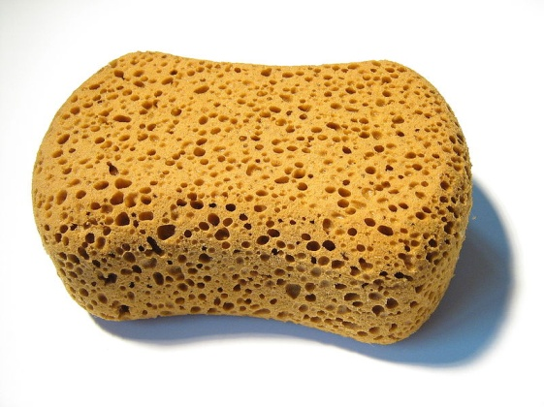
Emmer |  | 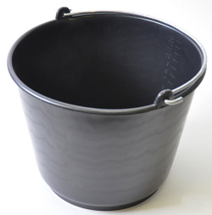
Aftrekker |  | 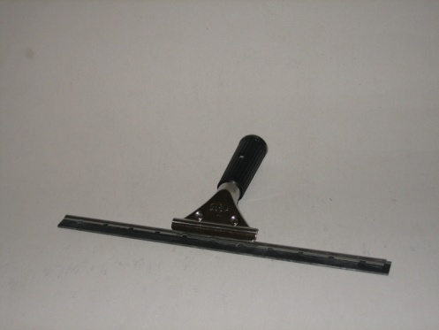
Zeemvel |  | 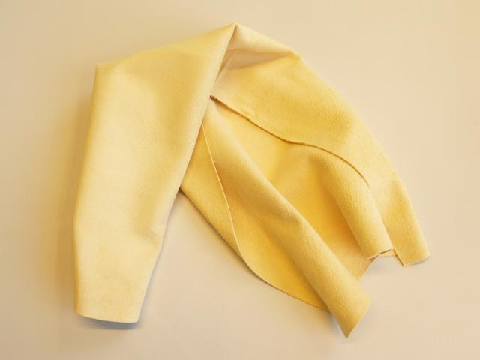
Luchtdarm |  | 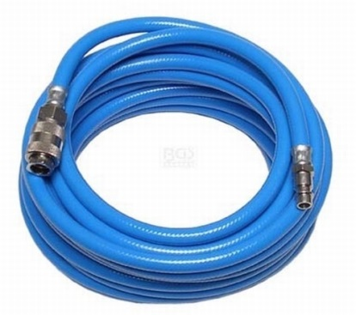
Verlengkabel |  | 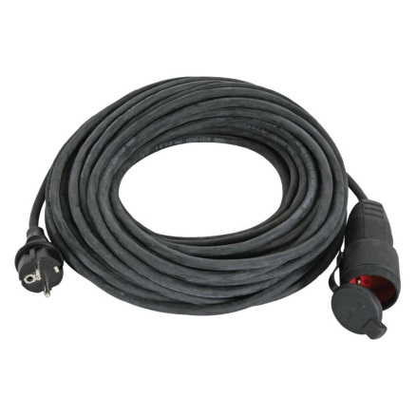
Carrosserie beitel |  | 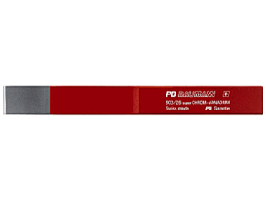
gereedschapskar |  | 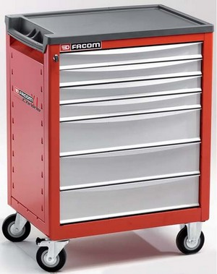
Zuignap |  | 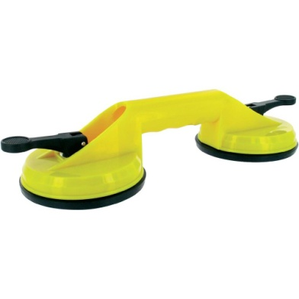
Luchtblazer |  | 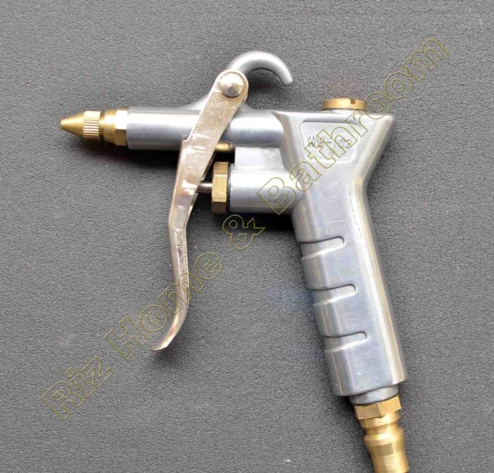
Bandenpomp met manometer |  | 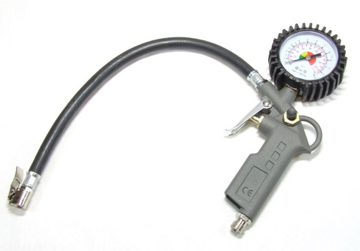

De meest gebruikte benamingen van carrosserie onderdelen:

